SABUNG AYAM
Kajian Teologis Tentang Pergeseran Makna Bulangan Londong
Sembangan Suke Baratu Dan Implikasinya Bagi Masyarakat
Kelurahan Buntu Masakke’ Kecamatan Sangalla’

SKRIPSI

’ £ T A r A A N~
/p.:j^{r}< - GEGERI

- o'l,- 'To'W
2^.1?'ii...
Nojg*
p”-'.’};/
HciJiiin rktri *
* -*wa» -* *• • -*• i —■ w—i ■ iwiia < t
i f. .7 K.. C ftK&levnipi
Harga ■ :
Diajukan Kepada Institut Agama Kristen Negeri (IAKN) Toraja
Untuk Memenuhi Salah Satu Syarat Guna Memperoleh Gelar
Sarjana Teologi (S.Th.)
OLEH:
Tanggu
2020175543
PROGRAM STUDI TEOLOGI KRISTEN
FAKULTAS TEOLOGI DAN SOSIOLOGI KRISTEN
INSTITUT AGAMA KRISTEN NEGERI (IAKN) TORAJA
2021

HALAMAN PERSETUJUAN
Judul Skripsi : Kajian Teologis Tentang Pergeseran Makna Bulangan
Londong Sembangan Suke Baralu dan Implikasinya Bagi
Masyarakat Kelurahan Buntu Masakke’ Kecamatan
Sangalla’.
Disiapkan oleh :
Nama : Tanggu
NIRM : 2020175543
Program Studi: Teologi Kristen
Fakultas : Teologi dan Sosiologi Kristen
Setelah dikonsultasi, dikoreksi dan diperbaiki sesuai dengan arahan dari
pembimbing, maka skripsi ini dinyatakan memenuhi syarat dan layak untuk
dipertahankan dan dipertanggungjawabkan dalam ujian skripsi pada Institut
Agama Kristen Negeri (IAKN) Toraja.
Tana Toraja, 5 Agustus 2021
Dosen Pembimbing
Pembimbing I,
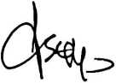
Dr. Abraham Sere Tanggulungan, M. Si.
NIP 197205102005011004
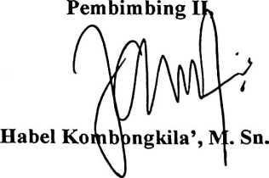
ii

Judul | : Kajian Teologis Tentang Pergeseran Makna Bulangan  Londong Sembangan Suke Baratu dan Implikasinya Bagi  Masyarakat Kelurahan Buntu Masakke’ Kecamatan  Sangalla’.
Disiapkan oleh | Nama : Tanggu  NIRM : 2020175543  Program Studi : Teologi Kristen  Fakultas : Teologi dan Sosiologi Kristen
Dibimbing oleh | 1. Dr. Abraham Sere Tanggulungan, M.Si.  2. Habel Kombongkila’, M.Sn.

Telah dipertahankan dan dipertanggungjawabkan oleh penulis di depan
penguji pada ujian sarjana (SI) Institut Agama Kristen Negeri (IAKN) Toraja,
pada tanggal 20 Agustus 2021 dan diyudisium pada tanggal 08 September 2021.
Dewan Penguji:
Penguji Utama,
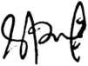
Dr. Ismail Banne RinggP, M.Th.
NIP 197103232009011003
Penguji Pendamping,
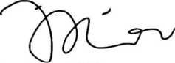
Sumiaty, M.Hum.
NIP 198503082019082001
Panitia Ujian
Sekretaris,
Ketua,

NIP 198903032019032012
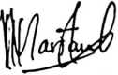
Mariana Surpiati, S.Th.
NIP 198203022009122005
Dekan FTSK IAKN Toraja,
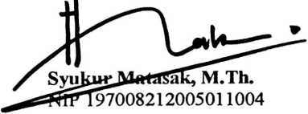
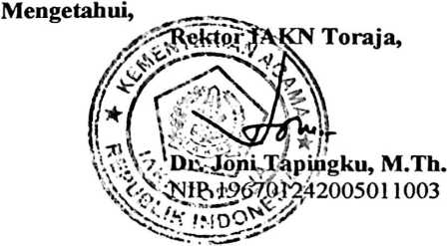
iii
ABSTRAK
Judul ini diangkat karena adat dan budaya masyarakat Toraja secara khusus
Bulangan Londong Sembangan Suke Baratu sangat penting untuk di pahami oleh
semua manusia Toraja darimana asal-muasalnya. Tulisan ini dibawah bimbingan
Bapak Dr. Abraham Sere Tanggulungan, M.Si sebagai dosen pembimbing 1 dan
Bapak Habel Kombongkila’, M.Sn sebagai dosen pembimbing 2 dalam
penyusunan skripsi. Penulis membahas topik ini dengan tujuan untuk mengetahui
dimana letak pergeseran makna dan nilai yang terjadi di dalamnya secara khusus
di Kelurahan Buntu Masakke’, Kecamatan Sangalla’. Adat Bulangan Londong
Sembangan Suke Baratu diketahui bahwa adat ini diturunkan dari langit oleh
manusia yang dipakai sebagai lembaga peradilan dalam masyarakat Toraja pada
abad ke-16 dimana ayam di adu sebagai wakil dari oknum yang berselisih
sehingga siapa ayam yang kalah maka itu yang dinyatakan kalah dalam perkara
tersebut dan siapa yang ayamnya menang maka diala yang memenangkan
perkara. Adat ini hanya dilaksanakan dalam upacara Rambu Solo’ dengan
ketentuan yang meninggal adalah bangsawan Toraja atau yang pernah berjasah
dalam sebuah kampung seperti To Pada Tindo.
Untuk mencapai tujuan dalam penulisan ini, penulis menggunakan metode
kualitatif melalui study kepustakaan yakni menggunakan referensi yang berkaitan
dengan topik yang di kaji, serta menggunakan study lapangan yakni dengan cara
observasi dan wawancara secara langsung di lapangan. Metode ini digunakan
karena temuan-temuannya tidak diperoleh melalui prosedur statistik atau bentuk
hitungan lainnya dalam mengumpulkan data.
Dalam penelitian di lapangan ditemukan bahwa adat Bulangan Londong
Sembangan Suke Baratu ini hanya sekedar ditahui orang saja tanpa mengetahui
makna dan nilai yang sebenarnya. Hal tersebut nyata dalam pelaksanaannya,
karena masyarakat dengan sembarangan mengadu ayam tanpa adat kaitannya
dengan adat dan budaya Toraja yang pada akhirnya bukan lagi lambang peradilan
melainkan peijudian sabung ayam yang bertentangan dengan iman Kristen.
Pada akhir tuilisan ini, penulis menyimpulkan bahwa Bulangan Londong
Sembangan Suke Baratu adalah salah satu adat dalam kebudayaan masyarakat
Toraja yang di turunkan dari langit yang dahulunya dijadikan sebagai lambang
peradilan dalam sebuah kampung namun saat ini telah teijadi pergeseran makna
dan nilai sehingga berujung pada perjudian.
Kata kunci: Makna Bulangan Londong Sembangan Suke Baratu, Nilai,
Adat dan budaya, Pergeseran, Implikasi, dan Masyarakat.

